МІНІСТЕРСТВО ОСВІТИ І НАУКИ УКРАЇНИ
КРЕМЕНЧУЦЬКИЙ НАЦІОНАЛЬНИЙ УНІВЕРСИТЕТ
ІМЕНІ МИХАЙЛА ОСТРОГРАДСЬКОГО
НАВЧАЛЬНО НАУКОВИЙ ІНСТИТУТ ЕЛЕКТРИЧНОЇ ІНЖЕНЕРІЇ
ТА ІНФОРМАЦІЙНИХ ТЕХНОЛОГІЙ
Кафедра автоматизації та інформаційних систем
Освітній компонент
«Основи інформаційних технологій»
ЗВІТ
З лабораторної РОБОТИ № 2
Виконав:
Студент групи КН-25-1
Гнатюк Є.М.
Перевірила:
доцент кафедри AIC
Рилова Н.В.
Кременчук 2025

Тема: | Організація робочого простору за допомогою хмарних сервісів
Мета: | Навчитися організовувати свій робочий простір за допомогою хмарних дисків та налаштовувати синхронізацію

Порядок виконання роботи
- Продумав структуру організації папок у своєму робочому просторі та реалізував її.
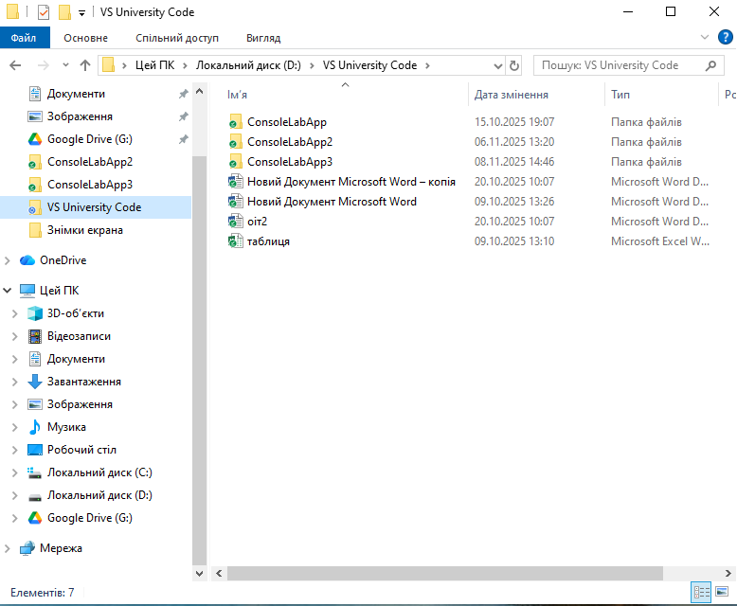
Рисунок 1 – Структура організації папки

- Налаштував синхронізацію основної папки на гугл-диску та відповідної папки на ноутбуці. Додав файл в базовій папці та відслідкував що він з’явився в синхронізованій папці.
